ICS | XX
CCS | XX
44
广东省地方标准
DB44/T XXXX—XX

广东小耳花猪

Guangdong small-ear spotted Pig

（征求意见稿）

XX - XX - XX发布
XX - XX - XX实施
广东省市场监督管理局 发布

目 次

1 范围 1
2 规范性引用文件 1
3 品种来源及特性 1
4 体型外貌特征 1
5 体型外貌特征成年体重和体尺 1
6 生产性能 2
6.1 繁殖性能 2
6.2 生长发育 2
6.3 肥育性能 2
6.4 胴体性状 2
6.5 肌肉性状 2
7 测定方法 2
8 种用基本要求 2

前 言

本文件按照GB/T 1.1—2020《标准化工作导则 第1部分：标准化文件的结构和起草规则》的规定起草。
请注意本文件的某些内容可能涉及专利。本文件的发布机构不承担识别这些专利的责任。
本文件由广东省农业农村厅提出。
本文件由广东省畜牧业标准化技术委员会（GD/TC 9）归口。
本文件起草单位：广东省农业科学院动物科学研究所。
本文件主要起草人：胡斌、曾检华、阳林芳、宋德清、刘瑞华、王丽、李林峰、黄文艺、刘米荻、刘慧林、王盼、孟繁明、程蕾燕。

广东小耳花猪
  - 范围
本标准规定了广东小耳花猪的品种来源和特性、体型外貌特征、成年体重体尺、生产性能、测定方法及种用基本要求。
本标准适用于广东小耳花猪的鉴别。
  - 规范性引用文件
下列文件对于本文件的应用是必不可少的。凡是注日期的引用文件，仅注日期的版本适用于本文件。凡是不注日期的引用文件，其最新版本（包括所有的修改单）适用于本文件。
NY/T 820 种猪登记技术规范
NY/T 821 猪肌肉品质测定技术规范
NY/T 822 种猪生产性能测定规程
NY/T 825 瘦肉型猪胴体性状测定技术规范
跨省调运乳用种用动物产地检疫规程（中华人民共和国农业部 农医发[2010]33号）
  - 品种来源及特性
小耳花猪原产于广东省西江以南和粤西一带，中心产区位于茂名市电白区、高州、化州等地，在吴川、遂溪、信宜、郁南、罗定、德庆等30多个县（市）亦有广泛分布，是广东省饲养量最大的猪种。广东小耳花猪属于华南型猪种，具有早熟早肥、皮薄肉嫩、性情温驯、耐粗饲等优良特性，是杂交利用的理想母本。
  - 体型外貌特征
广东小耳花猪体型与头型均较小，被毛呈现黑白花色。头、耳、背、腰、臀部位为黑色，其余部分为白色，黑白毛色交界处存在一条 2 - 5cm 的黑皮白毛灰色带 。个别猪只颈肩部为黑色，脸部为白色，部分猪腰部有皱褶。该猪种具有 “六短” 特征，即头短、耳短、颈短、身短、脚短、尾短 。额部宽阔，有 “《》” 形皱纹，中间有三角形白斑，耳朵小巧且向外平伸 。背腰宽广且凹陷，腹部膨大下垂接近地面，体长与胸围近乎相等 。乳头多数为6-7对，排列规整 。四肢较为纤细，尾根位置较高。其被毛稀疏短浅，皮薄且柔软，肌肉松弛，多数为卧系，臀部较为丰满。广东小耳花猪品种照片参见附录 A。
  - 成年体重和体尺
成年公猪平均体重为115.34 kg±14.55 kg，体长为106.89 cm±6.50cm，体高为64.90 cm±2.09 cm，胸围为114.47 cm±7.10 cm。
成年母猪体重为126.74 kg±13.40 kg，体长为113.99 cm±4.59 cm，体高为57.90 cm±2.82 cm，胸围115.06cm±6.57 cm。
  - 生产性能
    - 繁殖性能
母猪初情日龄为87天～133天，适宜配种日龄为260天～280天，体重达52.34 kg～64.83㎏。母猪产仔数和窝重见表1。公猪初次出现性行为日龄为72天～111天，适宜配种日龄为219天～288天，体重达59.74kg～89.25kg。
表1 母猪产仔数及窝重
胎次 | 总产仔数，头/窝 | 产活仔数，头/窝 | 初生窝重，kg | 30日龄断奶窝重，kg
一胎 | 13.48±2.37 | 12.44±2.30 | 8.06±1.53 | 38.55±12.48
二胎 | 13.48±1.48 | 12.44±1.03 | 8.06±1.35 | 38.55±12.65
三胎及以上 | 13.48±1.76 | 12.44±1.90 | 8.06±1.64 | 38.55±11.91

    - 生长发育
初生重为0.62 kg±0.08 kg，断奶重为3.80 kg±0.69 kg。在日粮营养水平为可消化能13.81 MJ/kg、粗蛋白质16.5%条件下饲养，公猪4月龄体重28.25 kg±3.19 kg，母猪4月龄体重 24.60 kg±2.76 kg。
    - 肥育性能
24.15 kg～82.37kg阶段营养水平为可消化能13.60 MJ/kg、粗蛋白质15%，舍饲条件下日增重307.02±34.70，饲料转化率2.36，活体背膘厚40.00 mm±3.80 mm。
    - 胴体性状
宰前活重81.29 kg±5.12 kg，胴体重58.27 kg±3.68 kg，屠宰率71.72±2.25 %，胴体长79.65 cm±3.50 cm，平均背膘厚35.09 mm±12.95 mm，眼肌面积18.64 cm²±3.72 cm² ，胴体瘦肉率36.70±3.32 %。
    - 肌肉品质
宰前活重79.18 kg±3.29 kg，肉色3.25 分±0.44 分，大理石纹2.5±0.56分，pH₁ 6.45±0.16，pH₂ 6.00±0.29，失水率8.11±2.14 %，肌内脂肪含量5.74±0.61 %。
  - 测定方法
成年体重体尺、繁殖性能和生长发育测定按照 NY/T 820 的规定执行。肥育性能测定按照 NY/T 822 的规定执行。胴体性状测定按照 NY/T 825 的规定执行。肌肉品质测定按照 NY/T821 的规定执行。
  - 种用基本要求
种用基本要求如下：
a) 体型外貌符合本品种特征；
b) 无遗传疾患和损征，健康状况良好；
c) 种用个体耳号清晰，来源清楚，系谱档案记录准确齐全；
d) 种用个体或双亲经过性能测定，主要经济性状的资料齐全；
e) 有种猪合格证，按照《跨省调运乳用种用动物产地检疫规程》的规定并出具检疫证书。

- （资料性）
广东小耳花猪照片
头部照片见A.1，侧面照片见A.2，尾部照片见A.3。
A.1 头部照片
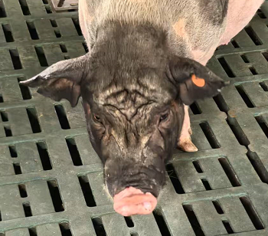 | 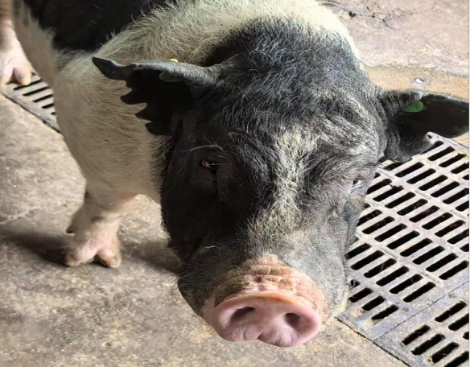
母猪头部 | 公猪头部
A.2 侧面照片
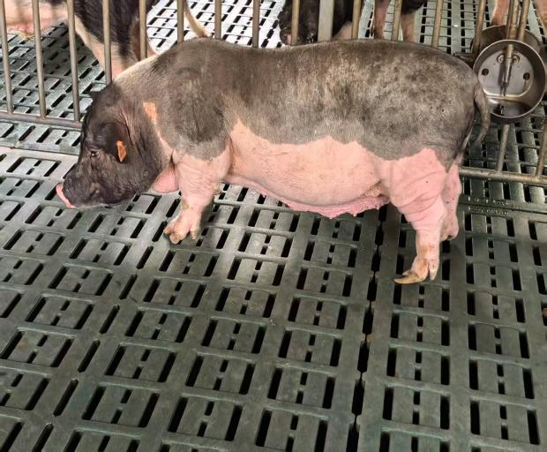 | 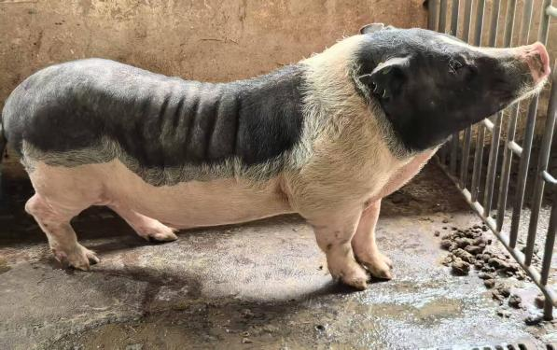
母猪侧面 | 公猪侧面
A.3 尾部照片
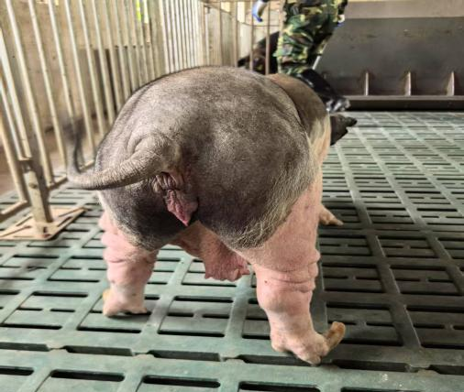 | 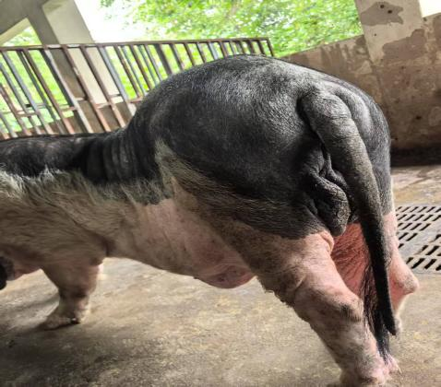
母猪尾部 | 公猪尾部

